**Những vấn đề an ninh phi truyền thống và tác động của nó đối với các nước**

Ngày phát hành: 04/12/2019

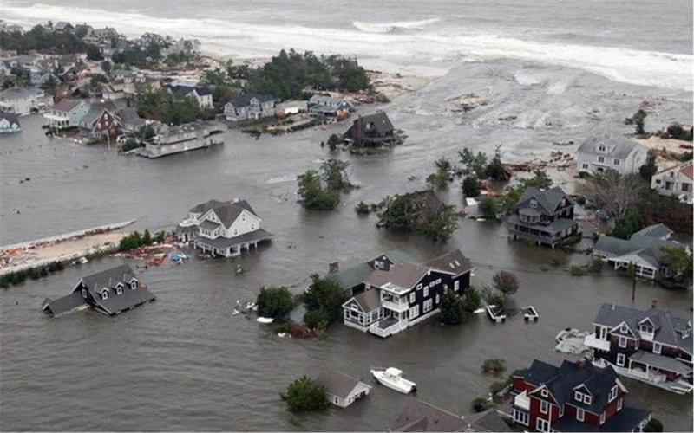

An ninh phi truyền thống đã và đang tác động đến nhiều quốc gia trên thế giới, việc nhận dạng các loại an ninh phi truyền thống và tác động của nó sẽ góp phần hạn chế những tác động tiêu cực đến phát triển kinh tế-xã hội của các quốc gia trên thế giới, góp phần ổn định chính trị, trật tự an toàn xã hội và phát triển bền vững. Trong bối cảnh hiện nay, các thách thức an ninh phi truyền thống như khan hiếm nguồn nước, ô nhiễm và suy thoái môi trường, biến đổi khí hậu, di cư thiếu kiểm soát… đang là những vấn đề nổi cộm mà các quốc gia trên thế giới đang phải đối mặt.

**1. Nhận dạng các vấn đề an ninh phi truyền thống**

An ninh quốc gia hiểu theo một nghĩa đơn giản nhất, là khả năng giữ vững sự an toàn trước các mối đe dọa ở cả bên ngoài và bên trong. Tuy nhiên, an ninh không phải là một khái niệm tĩnh mà là một khái niệm động và trải qua nhiều thay đổi về cách hiểu, cũng như cách tiếp cận. Nội dung cơ bản của an ninh quốc gia là bảo vệ lợi ích quốc gia và loại bỏ các mối đe dọa tới lợi ích đó. An ninh quốc gia bao hàm an ninh truyền thống và an ninh phi truyền thống. Tùy thuộc vào bối cảnh, thời điểm khác nhau mà những thách thức an ninh truyền thống hoặc an ninh phi truyền thống nổi lên đe dọa tới an ninh quốc gia.

Trong bối cảnh hiện nay, do mặt trái của sự phát triển cùng với xu thế toàn cầu hóa diễn ra mạnh mẽ, vấn đề an ninh quốc gia không chỉ giới hạn trong việc ngăn chặn, ứng phó với các nguy cơ chiến tranh mà còn bao hàm nhiều vấn đề an ninh phi truyền thống như biến đổi khí hậu, ô nhiễm, suy thoái môi trường, cạn kiệt nguồn nước, sử dụng các vũ khí sinh thái, khủng bố, dịch bệnh, di cư tự do, tội phạm xuyên quốc gia, tội phạm công nghệ cao… Các thách thức an ninh phi truyền thống vẫn có thể khiến một quốc gia, thể chế xã hội sụp đổ mà không cần bất kỳ một hoạt động quân sự nào. Mặt khác, các thách thức an ninh phi truyền thống cũng có thể là nguyên nhân dẫn đến các vấn đề an ninh truyền thống.

An ninh phi truyền thống ra đời phản ánh sự thay đổi nhận thức của con người về an ninh và sự mở rộng nội hàm của khái niệm an ninh quốc gia. Vì thế, các mối đe dọa an ninh ngày càng mang tính đa dạng và phức tạp hơn, không chỉ bó hẹp trong phạm vi một quốc gia mà còn mang tính xuyên quốc gia,  đòi hỏi phải có sự nỗ lực chung của nhiều quốc gia để ứng phó với các thách thức an ninh phi truyền thống. Chính vì vậy, trong bối cảnh hiện nay, an ninh phi truyền thống đã trở thành chủ đề quan trọng, mối quan tâm lớn của các quốc gia trên thế giới và được đề cập trong chiến lược quốc phòng, an ninh của nhiều quốc gia trên thế giới.

Theo học giả Mely Caballero Anthony, mối đe doạ an ninh phi truyền thống là: *thách thức đối với sự tồn vong và thịnh vượng của các quốc gia, dân tộc, xuất hiện chủ yếu trong các nguồn gốc phi quân sự, chẳng hạn như thay đổi khí hậu, suy thoái môi trường xuyên biên giới và nguồn tài nguyên cạn kiệt, bệnh truyền nhiễm, thiên tai, di cư bất hợp pháp, tình trạng thiếu lương thực, buôn lậu, buôn bán ma tuý và các hình thức khác của tội phạm xuyên quốc gia*..

Có thể thấy, một trong những vấn đề an ninh phi truyền thống nổi cộm hiện nay và được nhiều học giả trên thế giới thống nhất, quan tâm nghiên cứu là vấn đề an ninh môi trường, tội phạm công nghệ cao, di cư bất hợp pháp...

Việt Nam đã đưa khái niệm an ninh môi trường vào Luật Bảo vệ môi trường 2014, theo đó, *an ninh môi trường là việc bảo đảm không có tác động lớn của môi trường đến sự ổn định chính trị, xã hội và phát triển kinh tế của quốc gia.*Đây là lần đầu tiên khái niệm an ninh môi trường chính thức được đưa vào trong văn bản quy phạm pháp luật ở Việt Nam, điều này cho thấy tầm quan trọng và những thay đổi trong nhận thức của Đảng và Nhà nước về vấn đề an ninh môi trường ở Việt Nam hiện nay, coi các thách thức môi trường là vấn đề đe dọa tới an ninh quốc gia, cần phải được cảnh báo và có phương án ứng xử hợp lý.

An ninh môi trường là một thành tố thuộc an ninh phi truyền thống. Các vấn đề an ninh môi trường có mối quan hệ đan xen giữa môi trường, xã hội, kinh tế và chính trị, diễn ra rất phức tạp, khó lường, lan tỏa nhanh trong phạm vi rộng và để lại hậu quả lâu dài. Tuy nhiên, không phải tất cả mọi vấn đề môi trường đều dẫn đến vấn đề an ninh, và hầu hết các vấn đề an ninh được tạo ra từ các tình huống phức tạp liên quan đến các vấn đề môi trường, chính trị, xã hội và kinh tế.

Bên cạnh những vấn đề an ninh môi trường nổi cộm trong phạm vi một quốc gia phải xử lý, còn có một số vấn đề an ninh môi trường có tính chất xuyên quốc gia rất phức tạp, hệ trọng, đòi hỏi các quốc gia phải cùng hợp tác, chia sẻ, nỗ lực tham gia trong việc ứng phó với các mối đe dọa này. Điển hình như biến đổi khí hậu toàn cầu; an ninh nguồn nước xuyên biên giới, an ninh môi trường biển; hiện tượng khói mù xuyên biên giới; việc sử dụng vũ khí sinh thái; sự xâm nhập của các loài sinh vật ngoại lai qua biên giới; vận chuyển chất thải nguy hại xuyên biên giới; nguy cơ từ các nhà máy điện hạt nhân từ các quốc gia lân cận… Đây là những vấn đề an ninh phi truyền thống có nguồn gốc từ các vấn đề môi trường gây ra, có tính chất xuyên biên giới, đòi hỏi phải có sự hợp tác trong việc ứng phó của nhiều quốc gia.

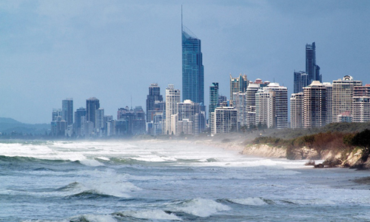

**2. Các tác động của thách thức an ninh phi truyền thống đến các quốc gia**

Các thách thức an ninh phi truyền thống, điển hình như vấn đề an ninh môi trường, tội phạm công nghệ cao, di cư bất hợp pháp... không chỉ đe dọa an ninh con người, an ninh kinh tế, an ninh lương thực…, mà còn là một trong những nguy cơ lớn đe dọa an ninh quốc gia và sự tồn vong của nhân loại. Những thách thức này thường lan tỏa rất nhanh qua nhiều quốc gia và để lại những hậu quả lâu dài. Các mối đe doạ an ninh phi truyền thống không chỉ là vấn đề cấp bách, mà còn là vấn đề thường xuyên, lâu dài, liên quan tới toàn nhân loại.

Biến đổi khí hậu toàn cầu là một vấn đề quan trọng hàng đầu của an ninh môi trường và đã trở thành thách thức an ninh phi truyền thống lớn nhất mà thế giới đang phải đối mặt. Biến đổi khí hậu toàn cầu đã nổi lên như một yếu tố thách thức và tiềm ẩn nguy cơ cho sự tồn tại trong tương lai của các quốc gia. Biến đổi khí hậu gây ra các biến động không có lợi về môi trường, gây khủng hoảng sinh thái, từ đó đe dọa tới an ninh con người, an ninh quốc gia. Biểu hiện rõ nhất là sự nóng lên của trái đất, băng tan, nước biển dâng cao; các hiện tượng thời tiết cực đoan như bão lũ, sóng thần, động đất, hạn hán, tai biến và giá rét kéo dài… ảnh hưởng tới tính mạng con người, gây suy thoái kinh tế, xung đột và chiến tranh, mất đa dạng sinh học, phá huỷ hệ sinh thái, thiếu lương thực và xuất hiện hàng loạt dịch bệnh…

Biến đổi khí hậu đã gây ra hàng loạt các tác động tiêu cực đến con người và kinh tế. Theo hãng bảo hiểm Thụy sỹ Swiss Re, các hiện tượng thời tiết cực đoan trên thế giới năm 2015 đã gây thiệt hại 85 tỷ USD, 26.000 người chết do các hiện tượng thời tiết cực đoan. Năm 2015 đã đi vào lịch sử là năm nóng nhất từ trước tới nay, do hiện tượng ấm lên toàn cầu và ảnh hưởng của hiện tượng thời tiết El Nino. Năm 2015 cũng ghi nhận kỉ lục 9 trận siêu bão xuất hiện tại khu vực châu Á - Thái Bình Dương và trận động đất mạnh 7,8 độ richter làm rung chuyển Nepal và các nước láng giềng, khiến nhiều người thiệt mạng, phá hủy nhiều công trình kiến trúc cổ và gây thiệt hại lớn về kinh tế.

Nhiều quốc gia ở Nam Á, châu Phi chịu ảnh hưởng nặng nề bởi những trận lũ lụt, trong khi đó một số quốc gia Nam Âu lại đối mặt với tình trạng hạn hán nghiêm trọng. Những trận bão, lốc cường độ mạnh, sức tàn phá lớn, mang tính dị thường có xu hướng tăng lên, đặc biệt ở Bắc Mỹ, Tây Nam Thái Bình Dương, Ấn Độ Dương, Bắc Đại Tây Dương. Theo nghiên cứu đã công bố, Việt Nam là một trong những quốc gia chịu ảnh hưởng nặng nề nhất của biến đổi khí hậu, trong đó đồng bằng sông Cửu Long là một trong ba đồng bằng dễ bị tổn thương nhất do nước biển dâng. Việt Nam cũng là một trong các quốc gia phải chịu nhiều ảnh hưởng của các kiểu thời tiết khắc nghiệt và thường xuyên phải chịu ảnh hưởng của bão biển, bão nhiệt đới và áp thấp nhiệt đới. Biến đổi khí hậu thực sự đã làm cho thiên tai, đặc biệt là bão, lũ, hạn hán ngày càng khốc liệt.

Biến đổi khí hậu đe dọa tới an ninh quốc gia, như vấn đề xung đột nguồn nước xuyên biên giới trên các lưu vực sông, nghèo đói, mất trật tự, an toàn xã hội, tệ nạn môi trường trên diện rộng ở trong nước và quốc tế, xung đột trong việc sử dụng các nguồn tài nguyên khan hiếm để phục vụ mục đích kinh tế… Biến đổi khí hậu đã, đang và sẽ dẫn tới tình trạng mất chỗ ở và di cư ở một số khu vực bị ảnh hưởng nặng nề. Khi tài nguyên đất bị thu hẹp do nước biển dâng, các thảm họa tự nhiên như lốc xoáy, lũ lụt, hạn hán tiếp tục diễn ra với cường độ cao, số lượng người mất chỗ ở tăng lên, các dạng sinh kế phụ thuộc vào hệ sinh thái mất đi... sẽ dẫn tới tình trạng di cư vĩnh viễn hoặc tạm thời. Nguy cơ này đặc biệt nghiêm trọng đối với lĩnh vực nông nghiệp, tác động mạnh mẽ nhất tới các nhóm nghèo nhất, nhóm người yếu thế.

Vấn đề an ninh nguồn nước trên toàn cầu đang đứng trước nhiều thách thức, đe dọa. Trong lịch sử đã từng xảy ra nhiều cuộc xung đột, chiến tranh giữa các quốc gia do mâu thuẫn trong chia sẻ và kiểm soát nguồn nước như: tranh chấp lưu vực sông Jordan, lưu vực sông Tigris và Euphrates, lưu vực sông Nile, Indus, lưu vực sông Hằng, lưu vực sông Mê Công… Theo thống kê của dự án *Các cuộc chiến tranh thế giới* của Viện Thái Bình Dương (Mỹ), thế giới đã xảy ra 225 cuộc chiến tranh, xung đột liên quan đến tài nguyên nước. Trong đó, châu Đại Dương có 3 cuộc xung đột, khu vực Mỹ La-tinh có 9 cuộc, Bắc Mỹ có 31 cuộc, châu Phi có 36 cuộc, châu Âu có 40 cuộc, châu Á có 46 cuộc và nhiều nhất là khu vực Trung Đông với 60 cuộc xung đột. Đặc biệt, chỉ với hơn một thập niên đầu thế kỷ XXI, số cuộc xung đột gia tăng bằng 69% so với cả thế kỷ XX. Có thể thấy rằng khủng hoảng tài nguyên nước, ô nhiễm, cạn kiệt nguồn nước đang là vấn đề nóng của thế giới hiện nay, mang tính toàn cầu và đe dọa tới sự tồn vong và phát triển của loài người.

Khan hiếm tài nguyên nước đã được coi là một trong những nguyên nhân chính dẫn đến bất ổn chính trị - xã hội ở nhiều khu vực trên thế giới và còn tiếp tục là nguyên nhân của xung đột trong tương lai. Xung đột tài nguyên nước giữa các quốc gia ngày càng gia tăng ở nhiều lưu vực sông. Khu vực Trung Đông là nơi liên tiếp xảy ra các cuộc xung đột do tranh chấp về nguồn nước, đặc biệt là ở lưu vực sông Jordan (thuộc Israel, Jordan, Lebanon, Syria, và Palestine) – một trong những điểm nóng về an ninh môi trường. Ở Việt Nam, sự khan hiếm, thiếu hụt nguồn nước do phụ thuộc vào các con sông xuyên biên giới là thách thức lớn nhất đối với an ninh nguồn nước, nhất là sông Mê Công và sông Hồng, hai con sông chính của Việt Nam. Dưới tác động của hoạt động khai thác, sử dụng nguồn nước của các quốc gia ở thượng nguồn đã gây nên tình trạng khan hiếm nguồn nước, xâm nhập mặn, sạt lở hai bên bờ sông nhất là về là mùa khô.

Trong thư gửi nhân Ngày nước Thế giới (21/3/2014), Liên hợp quốc đã đưa ra các cảnh báo nghiêm trọng về nguồn nước sạch trên toàn cầu. Cụ thể là 768 triệu người không được sử dụng nước sạch, có nghĩa là cứ 1 người trong 10 người trên thế giới không thể tiếp cận được nước sạch. Mỗi năm, thế giới có 700 ngàn trẻ em chết vì bệnh tiêu chảy do sử dụng nước bẩn. Hằng ngày có hàng triệu người phải đi nhiều giờ đồng hồ mới tiếp cận được nơi có nước an toàn. Liên hợp quốc cũng đưa ra cảnh báo do dân số tăng, nhu cầu phát triển kinh tế ở các nước đang phát triển khiến nhu cầu sử dụng nước sạch và năng lượng tăng lên gấp đôi vào những thập niên tới. Đến năm 2050, nhu cầu nước trên toàn thế giới tăng lên khoảng 55%, và theo đó 40% dân số trên trái đất sẽ sống trong tình trạng khan hiếm, căng thẳng về nguồn nước.

Ô nhiễm đại dương và biển đang ngày càng trầm trọng, là vấn đề cả thế giới phải đối mặt. Hằng năm, loài người thải ra biển một lượng lớn dầu, các chất thải như kim loại nặng, thuốc trừ sâu, chất phóng xạ. Năm 2010, sự cố nổ giàn khoan của hãng dầu khí BP, ngoài khơi biển Luoisisna, gần 5 triệu thùng dầu tràn vào khu vực vịnh Mexico, phá hủy các hệ sinh thái. Năm 1987, tổ chức Hòa Bình xanh phát hiện tàu Matthias 2 của Anh đang đốt chất thải, thải vào không khí chất độc đioxit. Năm 1998, tàu Vulcanus của Tây Ban Nha bị phát hiện đốt 2000 tấn hóa chất độc hại tại biển Bắc. Rất nhiều nước công nghiệp trên thế giới vẫn đang coi đại dương là một bãi chôn lấp chất thải. Nước Anh dẫn chất thải bằng ống ngầm đổ ra biển Ailen, Mỹ đổ chất thải ra sông Tennitxi. Một số nước phát triển như Mỹ, Pháp đã thử bom nguyên tử và bom khinh khí ngoài đại dương. Các hòn đảo và đảo san hô ở xa bờ biển phía đông nam Nhật Bản như Enewetak là nơi diễn ra 67 vụ thử bom nguyên tử của Mỹ trong giai đoạn từ 1946-1958. Giao thông đường biển phát triển cũng mang lại những nguy cơ như sự cố tràn dầu hay ô nhiễm nguồn nước xuyên quốc gia.

Ở khu vực Biển Đông, các hệ sinh thái đang đối mặt với nguy cơ suy thoái nghiêm trọng. Hội thảo về An ninh môi trường trên Biển Đông được tổ chức tại Mỹ ngày 6/5/2016, đã chỉ ra 80% các rạn san hô ở vùng biển này bị suy giảm, dẫn đến suy giảm nguồn cá, vì san hô chính là môi trường sinh thái để các loài cá biển phát triển. Từ những năm 60 của thế kỷ XX tới nay, số lượng các loài cá tại Biển Đông đã suy giảm khoảng một nửa. Theo đánh giá của các chuyên gia, thời gian gần đây, việc Trung Quốc tiến hành hàng loạt các hoạt động tôn tạo, xây dựng trái phép các bãi đá nhân tạo với quy mô lớn tại Biển Đông là một trong những nguyên nhân dẫn tới những tác động tiêu cực về môi trường. Việt Nam là quốc gia có lợi thế đường bờ biển dài và nhiều đảo, quần đảo, với tài nguyên biển phong phú. Tuy nhiên, do sự tranh chấp về tài nguyên biển của các quốc gia trong khu vực có biển chung, Việt Nam cũng phải đối mặt với không chỉ các vấn đề về an ninh môi trường mà còn cả vấn đề về chủ quyền lãnh thổ và lãnh hải trên biển Đông.

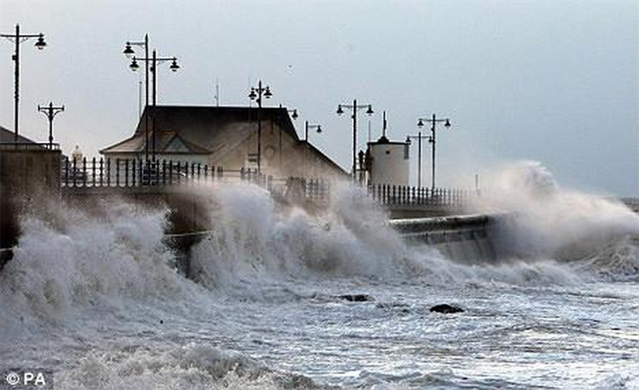

Rủi ro hạt nhân là mối đe dọa đặc biệt nghiêm trọng đối với nhân loại. Trên thế giới đã xảy ra một số thảm họa môi trường gây ra những thiệt hại nặng nề, điển hình như thảm họa hạt nhân Chernobyl xảy ra vào năm 1986 ở Ukraine, đây được coi là thảm họa hạt nhân tồi tệ nhất trong lịch sử thế giới. Theo báo cáo năm 2016 của Tổ chức Hòa bình Xanh: *Thảm họa hạt nhân Chernobyl gây hậu quả nghiêm trọng đối với môi trường kéo dài đến hàng nghìn năm. Chưa bao giờ lịch sử nhân loại lại chứng kiến số lượng lớn đồng vị phóng xạ phát tán ra môi trường lâu dài như vậy chỉ trong một thảm họa duy nhất*. Tổ chức Bác sĩ vì Trách nhiệm Xã hội của Mỹ đánh giá: *Thảm họa Chernobyl năm 1986 ở*[*Ukraine*](http://vov.vn/the-gioi/ho-so/ukraine-va-nga-do-vo-kho-han-gan-403439.vov)*là một trong những ví dụ kinh hoàng nhất về hậu quả tàn khốc của một vụ tai nạn hạt nhân. Ít nhất 220.000 người đã bị mất nhà cửa và chất phóng xạ trong vụ nổ hạt nhân Chernobyl khiến 4.440 km2 diện tích đất nông nghiệp và 6.820 km2 rừng tại Belarus và Ukraine không thể sử dụng được nữa.*Một minh chứng khác đó là thảm họa Bhopal. Đây là một thảm họa công nghiệp xảy ra tại nhà máy sản xuất thuốc trừ sâu, đã gặp sự cố rò rỉ ra khí Methyl Isocyanate (MIC) và các khí độc khác, gây phơi nhiễm cho hơn 500.000 người và khiến hàng nghìn người thiệt mạng, phần lớn các loài động vật và cây trồng cũng bị chết. Vụ tai nạn được đánh giá là một trong những thảm họa tàn khốc nhất trong thập niên 1980.

Nguy cơ ô nhiễm phóng xạ từ các nhà máy điện hạt nhân được xây dựng gần các quốc gia khác là thách thức lớn cần phải được quan tâm, chú trọng. Hiện nay, Trung Quốc có 02 nhà máy điện hạt nhân tại Phòng Thành và đảo Hải Nam về phía cuối hướng gió mùa Đông Bắc, cuối dòng hải lưu, gần với tỉnh Quảng Ninh của Việt Nam. Đây là một trong những nguy cơ lớn đối với các tỉnh phía Bắc Việt Nam nếu xảy ra sự cố. Các nhà máy điện hạt nhân trên đều sử dụng thế hệ công nghệ mới an toàn, song công nghệ hạt nhân vẫn tồn tại những rủi ro nhất định về mặt an toàn hạt nhân. Tác động môi trường của các nhà máy điện hạt nhân nếu xảy ra sự cố sẽ ảnh hưởng rất nghiêm trọng tới khu vực ven biển và đại dương.

Ô nhiễm khói mù xuyên biên giới do cháy rừng là vấn đề nghiêm trọng, ảnh hưởng tới nhiều quốc gia. Ở Đông Nam Á, cháy rừng đang làm cho tình trạng ô nhiễm không khí ở nhiều quốc gia bị ảnh hưởng lớn. Cháy rừng được xem là một trong những nguyên nhân gây suy thoái đa dạng sinh học ở Đông Nam Á. Điển hình như việc đốt rừng, phát hoang canh tác nông nghiệp gây cháy rừng tại Indonesia dẫn đến khói bụi xuyên biên giới nhiều quốc gia lân cận. Các vụ cháy rừng ở Indonesia đã lặp đi lặp lại trong nhiều thập kỷ và rất ít thay đổi. Tác động của những đám cháy ở Indonesia lên sức khỏe con người và kinh tế của các quốc gia trong khu vực, như Malaysia, Singapore, Thái Lan, Myanmar và Việt Nam khá nghiêm trọng. Chỉ tính riêng giai đoạn 1997-1998, cháy rừng đã ảnh hưởng đến khoảng 20 triệu người và gây ra thiệt hại ước tính từ 4,5 đến 9,3 tỉ USD.  Do tính không biên giới của các tác động này với môi trường, việc giải quyết ô nhiễm khói mù là nhiệm vụ chung của toàn khối ASEAN.

Việc vận chuyển các chất thải nguy hại xuyên biên giới gây ra thảm họa về sức khỏe và môi trường cho nước nhập khẩu chất thải. Theo đánh giá của Tổ chức Hòa bình Xanh, chỉ riêng hai năm 1992 – 1993 đã có khoảng 85.000 tấn chì phế thải được xuất từ các nước công nghiệp sang Đông Nam Á, chủ yếu là Philipin. Lượng chất thải nguy hại của thế giới được đưa sang các nước đang phát triển dưới nhiều hình thức như xuất khẩu phế liệu có trộn lẫn chất thải nguy hại; thuê các nước đang phát triển xử lý chất thải nguy hại; sử dụng các tàu thủy không rõ địa chỉ, chở chất thải nguy hại sang nước khác rồi bỏ lại cảng nước đó; thuê kho hoặc địa điểm ở một nước khác để chứa tạm hàng hóa (thực chất là chất thải nguy hại)… Ở Việt Nam, từ năm 2003 đến nay, lực lượng chức năng Việt Nam phát hiện gần 3.000 container chứa hàng chục nghìn tấn ắc quy, chì phế thải và chất thải công nghiệp nhập trái phép vào các cảng.

Vũ khí sinh thái là loại vũ khí đặc biệt nguy hiểm, đã được sử dụng từ lâu, thông qua sử dụng sinh vật, côn trùng, vi trùng, virut, hoá chất, phóng xạ, gen... nhằm tấn công kẻ thù và tàn phá cả môi trường cư trú. Chiến tranh sinh thái có thể diễn biến dưới dạng hoà bình. Vũ khí sinh thái có thể bí mật đưa vào một nước khác theo nhiều con đường như du lịch hoặc xuất khẩu cây trồng, vật nuôi, hạt giống... Vũ khí sinh thái có thể tiêu diệt nền nông nghiệp, lâm nghiệp, thủy sản..., làm suy thoái kinh tế để biến đối phương trở thành phụ thuộc. Điển hình như vũ khí gen là đỉnh cao của vũ khí sinh học. Nguyên lý của vũ khí gen là áp dụng công nghệ di truyền, cấy ghép gen vào một sinh vật lành, biến sinh vật đó thành sinh vật gây hại. Sinh vật gây hại có thể là một loại côn trùng hoặc một loại vi khuẩn độc có khả năng kháng thuốc. Vũ khí thực vật không những được sử dụng vào thời bình mà còn phục vụ cả mục tiêu quân sự. Đặc biệt, trong cuộc chiến tranh Việt Nam, Mỹ đã dùng chất diệt cỏ để tiêu diệt loại cỏ Lào. Đây là loài cây mọc thành bụi dày đạc, khó bị đốt cháy, làm nơi ngụy trang rất tốt cho quân đội. Thay vào đó, Mỹ đã gieo giống cỏ mới phát triển tốt ở vùng bị rải chất độc đioxin. Hiện nay, loại cỏ này vẫn phát triển tốt ở một sô vùng đất miền Nam, do mùa khô dễ cháy nên là một trong những nguyên nhân làm cháy rừng hằng năm.

Nguy cơ từ việc di nhập các loài sinh vật ngoại lai là thách thức lớn đối với nhiều quốc gia. Vấn đề đáng lo ngại với sinh vật ngoại lai di nhập là chúng thường đến nơi ở mới mà không có kẻ thù tự nhiên, điều này cho phép chúng tăng nhanh mật độ quần thể. Trong thời gian ngắn, chúng chiếm vùng phân bố của các sinh vật bản địa khác trong cùng hệ sinh thái, gây đe dọa đến loài bản địa. Theo thống kê, có ít nhất 4.500 loài sinh vật di nhập vào Mỹ và làm ảnh hưởng đáng kể đến sinh thái và kinh tế với những vùng loài này định cư. Ở Việt Nam, phải kể đến nạn dịch ốc bươu vàng, chúng đã phát triển với mật độ quần thể lớn, phá hoại mùa màng, phá vỡ cân bằng hệ sinh thái và thu hẹp vùng phân bố của loài bản địa. Sự xâm lấn của cây trinh nữ đầm lầy ở Tây Nguyên và Nam Bộ là một bí mật chưa hiểu hết, nhưng những thiệt hại do chúng gây ra cho đất lúa và đất đầm lầy là rất lớn. Thêm vào đó, các tàu vận tải nước ngoài có thể mang theo nước dằn tàu có chứa các sinh vật ngoại lai được đổ xuống giữa biển hay tại các bến tàu. Điều này có thể đe dọa sức khỏe của cả con người và hệ sinh thái, và có thể là nguyên nhân đóng góp thêm vào sự suy thoái của môi trường biển.

Thông qua một số hoạt động kinh tế, các nhà đầu tư hoặc các thương lái nước ngoài có những thủ đoạn, hành vi nhằm phá hoại môi trường của một số quốc gia khác. Bằng con đường mậu dịch tiểu ngạch, các thương lái có những tiểu xảo xúi giục người dân phá hoại môi trường. Điển hình như ở Việt Nam, việc thu mua đỉa, ốc bươu vàng, móng trâu, lá cây hạt điều... với giá cao trên thị trường, đánh vào lòng tham của người dân đã  dẫn tới tình trạng tàn phá môi trường, đe doạ tới an ninh trật tự. Hoặc việc đưa hoá chất độc hại thông qua thuốc bảo vệ thực vật, thuốc kích thích tăng trưởng để gây ô nhiễm môi trường, gây hại lâu dài tới sức khỏe, suy thoái nòi giống đời sau. Ngoài ra, các nhà đầu tư nước ngoài thông qua các công trình công nghiệp lớn nhà máy thép, nhà máy nhiệt điện, nhà máy hoá chất... với trình độ công nghệ lạc hậu, gây hại cho môi trường và gây xung đột môi trường với cộng đồng dân cư.

Ô nhiễm xuyên biên giới theo các dòng sông xuyên quốc gia, khí quyển, biển và đại dương đang là thách thức rất lớn của các quốc gia. Ô nhiễm môi trường xuyên biên giới khó kiểm soát, cơ sở pháp lý khó thực thi, chính điều này đã làm bùng phát các vấn đề về môi trường nằm ngoài tầm kiểm soát của nhiều quốc gia. Việc kiểm soát ô nhiễm xuyên biên giới đang vượt quá khả năng, nguồn lực của các nước nghèo.

Di cư bất hợp pháp dưới nhiều hình thức khác nhau đang là vấn đề an ninh phi truyền thống cần phải được ngăn chặn, vấn đề này đã và đang xảy ra ở nhiều quốc gia, điển hình như mới đây sự việc 39 người thiệt mạng trong vụ di cư bất hợp pháp sang Anh quốc đã để lại nhiều hệ lụy nghiêm trọng. Thế giới đang đối mặt với làn sóng di cư bất hợp pháp ở nhiều nơi, thực tế các cuộc di cư này đều rất mạo hiểm, tiềm ẩn nhiều rủi ro về tính mạng. Theo Cơ quan quản lý biên giới Liên hiệp châu Âu (EU) Frontex ước tính, trong năm 2014, số người nhập cư trái phép vào khu vực này tăng gần gấp ba lần, với 276.000 trường hợp so với năm trước đó, trong đó có 220.000 người đi qua Địa Trung Hải. Libya và Syria là những quốc gia di cư bằng đường biển đến EU đông nhất. Ngoài ra, tình trạng di cư từ các quốc gia châu Á, đặc biệt là Đông Nam Á cũng đáng báo động. Trong số đó, có nhiều người đã thiệt mạng ngay trên đường đi sang EU. Một trong những thảm hoạ tồi tề nhất trong cuộc khủng hoảng di cư ở Địa Trung Hải, đó là hơn 700 người thiệt mạng trên một con tàu đánh cá chở người di cư bất hợp pháp đến châu Âu bị lật ngoài khơi Libya vào tháng 4/2015.

Di cư bất hợp pháp là vấn đề xuyên biên giới, cần phải được kiểm soát và ngăn chặn, bởi lẽ nó tiềm ẩn những nguy cơ khủng hoảng về mặt xã hội, chính trị và kinh tế. Nhiều nghiên cứu cũng chỉ ra sự gia tăng tệ nạn xã hội trong cộng đồng di cư tự do. Những người hành nghề mại dâm chủ yếu là người di cư, mặt khác cũng làm lan truyền, phát tán các dịch bệnh sang vùng khác mà khó kiểm soát được. Những dịch bệnh do đông dân như lao, HIV, bệnh ngoài da, ký sinh trùng... cũng trở nên không thể kiểm soát được trong các cộng đồng di dân tự do.

Tội phạm công nghệ cao ngày càng gia tăng và phương thức thực hiện tinh vi hơn là thách thức an ninh phi truyền thống nổi bật trong bối cảnh bùng nổ công nghệ cao trên toàn thế giới. Hiện nay, tội phạm công nghệ cao rất phổ biến ở nhiều nước trên thế giới, với thủ đoạn chính là tấn công máy tính, mạng máy tính; lợi dụng lỗ hổng bảo mật web, tấn công truy cập, lấy cắp, phá hoại dữ liệu, lừa đảo dưới nhiều hình thức; phát tán virus, phần mềm gián điệp; sử dụng trái phép trong các dữ liệu của máy tính không được phép của cơ quan nhà nước hoặc người có thẩm quyền; đưa trái phép, lan truyền các thông tin thất thiệt, thiếu kiểm chứng lên mạng xã hội... Nguy hiểm hơn, tội phạm công nghệ cao còn thực hiện tấn công hệ thống hạ tầng thông tin, truyền thông quốc gia, gây ảnh hưởng đến an ninh, hoà bình thế giới.

Tội phạm công nghệ cao thường để lại các hậu quả rất nặng nề, thường ảnh hưởng tới hầu hết các lĩnh vực của đời sống xã hội với tốc độ nhanh chóng, gây hậu quả khôn lường về kinh tế - xã hội, thậm chí là tác động tới vấn đề chính trị. Theo thống kê chưa đầy đủ của các chuyên gia an ninh mạng Hoa Kỳ, nước này mỗi năm thiệt hại từ 550 triệu đến 13 tỷ USD do các tội phạm công nghệ cao gây ra. Theo các chuyên gia quốc phòng Mỹ, các cuộc tấn công mạng là một trong những mối đe dọa nghiêm trọng nhất mà Mỹ đang phải đối mặt. Bên cạnh đó, việc sử dụng mạng xã hội thiếu kiểm soát đã gây ra nhiều hệ lụy bất ổn cho các quốc gia, nhất là các nước đang phát triển, nó đã tác động đến tất cả các lĩnh vực trong đời sống xã hội của người dân, gây khó khăn cho công tác quản lý xã hội của mỗi quốc gia.

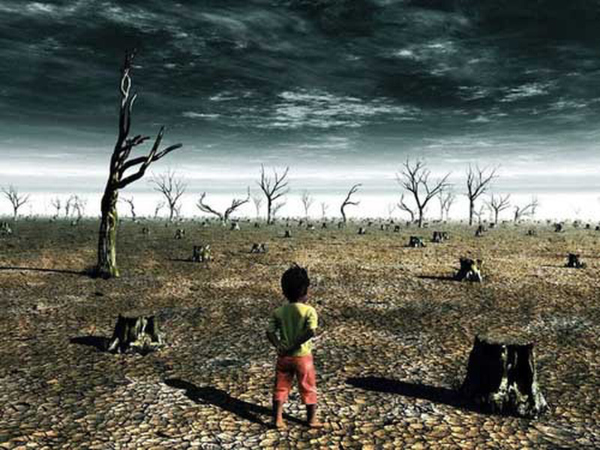

**3. Phối hợp hành động nhằm giảm thiểu tác động của an ninh phi truyền thống giữa các nước**

Các thách thức an ninh phi truyền thống của các nước cần có sự phối hợp hành động để giảm thiểu tối đa những tác động tiêu cực có thể xảy ra.

*Thứ nhất*, các quốc gia cần phải phối hợp trong việc chia sẻ thông tin, đưa ra những cảnh báo sớm về những vấn đề liên quan đến an ninh phi truyền thống  có tính lan tỏa xuyên biên giới, toàn cầu. Đây là nhiệm vụ quan trọng hàng đầu, cần xây dựng cơ chế chia sẻ thông tin, đảm bảo tính thường xuyên, kịp thời.

*Thứ hai*, các quốc gia cần phải phối hợp trong hành động ứng phó với các mối đe dọa an ninh phi truyền thống. Mỗi quốc gia cần xây dựng một kế hoạch hành động cụ thể trên cơ sở nội dung thống nhất chung với các các quốc gia khác. Đồng thời, cần phải thành lập một số uỷ ban liên quốc gia để giải quyết các vấn đề xuyên biên giới. Các quốc gia cần phải có chính sách ưu tiên trong việc giải quyết các vấn đề an ninh phi truyền thống toàn cầu.

*Thứ ba*, cần tiếp tục hoàn thiện khung pháp lý đầy đủ cho từng lĩnh vực thuộc nội dung của an ninh phi truyền thống.

*Thứ tư*, các quốc gia cần phải tích cực tham gia vào các công ước quốc tế, các hiệp ước đa phương hoặc song phương liên quan đến các vấn đề an ninh phi truyền thống để có tiếng nói chung.

*Thứ năm*, các quốc gia phát triển cần hỗ trợ các quốc gia khác, nhất là các nước đang phát triển về công nghệ, tài chính, kết cấu hạ tầng, kinh nghiệm quản lý... trong việc phòng ngừa, ứng phó với các mối đe dọa an ninh phi truyền thống, nhất là các vấn đề môi trường và biến đổi khí hậu có tính toàn cầu.

*Thứ sáu*, các quốc gia cần hợp tác trong việc phòng chống tội phạm xuyên quốc gia, di cư bất hợp pháp, kiểm soát mạng xã hội và tăng cường hợp tác thực thi pháp luật trong khu vực và tầm châu lục.

*Thứ bảy*, từng quốc gia cần phải chủ động, tích cực hội nhập quốc tế thông qua cơ chế, phương thức đa tầng, đa dạng, linh hoạt; hợp tác song phương, đa phương để cùng phối hợp xử lý những vấn đề xảy ra đối với an ninh phi truyền thống.

*Thứ tám*, xây dựng bộ chỉ số về an ninh môi trường cho các quốc gia, để đánh giá, xếp loại nhằm cung cấp thông tin ứng phó có hiệu quả với các mối đe dọa, đảm bảo an ninh môi trường.

*Tóm lại*, an ninh phi truyền thống có nội hàm, bản chất của nó, loại an ninh này xuất hiện cùng với phát triển của xã hội và đã tác động tiêu cực không loại trừ quốc gia nào. Các mối đe dọa an ninh phi truyền thống nói chung hay vấn đề an ninh môi trường, biến đổi khí hậu, tội phạm công nghệ cao, di cư bất hợp pháp... nói riêng không chỉ đe doạ đến an ninh quốc gia trong phạm vi một nước hoặc nhiều nước, mà còn đe doạ đến toàn thể nhân loại, đòi hỏi phải có sự nỗ lực hợp tác hành động của nhiều quốc gia để ứng phó với các thách thức an ninh phi truyền thống./.

**PGS,TS. Nguyễn Thế Chinh**

*Viện trưởng Viện Chiến lược Chính sách Tài nguyên và Môi trường*

*Bộ Tài Nguyên và Môi trường*